MG2002 |  | Столик с пеньками детский
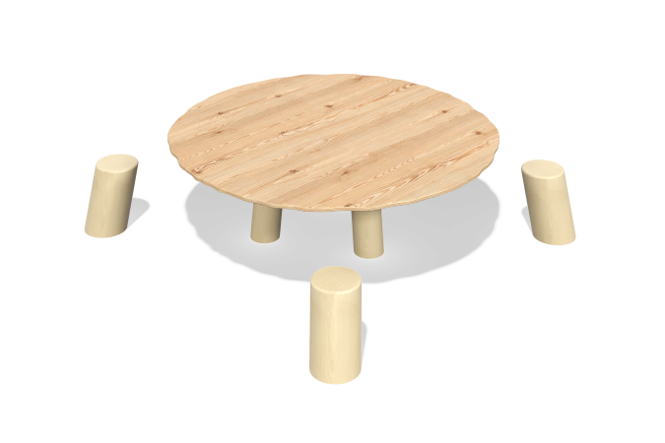

Размеры, мм: | 1670x1760x500 | Вес, кг: | 0
Характеристики материалов
Основные материалы: брус робиния, доска строганая хвойных пород, фанера березовая, металл, нержавеющий крепеж.
Комплектация: Закладные детали - 7 шт. ; Опорные стойки- 3 шт. ; Столик - 1 шт., Пеньки - 4 шт., комплект крепежа - 1 шт.
Опорные стойки выполнены из брус робиния 140 мм. Пеньки выполнены из брус робиния 200 мм. Профиль – круглого сечения 200 мм, радиус скругления углов - R10. Столик выполнены из строганых досок сосны сорта А размерами 190ммх20мм и Фанеры березовой ФСФ толщиной 18 мм.
Выступающие части резьбовых соединений и открытые части труб закрыты пластиковыми заглушками.
Покрытие элементов:
- металл - порошковый цинкогрунт, порошковая краска;
- доска - грунтовка лессирующая, водно-дисперсионный лак.
- фанера березовая - водно-дисперсионный лак.

